秋田県生協連ニュース ２０２１年１０月２９日発行 第１７号

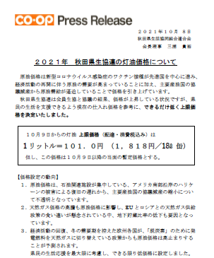
2021年度秋冬の灯油価格を発表しました
10月8日(金)、今冬の灯油価格を101円(1ℓ：税込)で
プレスリリースしました。
100円台となったのは2014年以来7年ぶりで、新型コロナウイルス感染症のワクチン接種が進み、経済活動が活発化したことや、主要産油国の減産継続などの影響で原油需給が逼迫し、価格の上昇につながっています。
経済活動の回復を受け、冬の需要期を控えた欧州各国で、脱炭素のために発電燃料を天然ガスに切り替えていることも、原油価格を高止まりさせています。
コロナ禍の県民の生活を支援できるよう、できるだけ低い価格を設定しましたが、前年同期に比べ37円高い改定となりました。
右：プレスリリース文

１０月９日からの灯油上限価格（消費税込み）は
1リットル＝１０１.０円 （１,８１８円／18ℓ 缶）
但し、この価格は１０月９日以降の当面の暫定価格です。
コープあきた湯沢センターがオープンします
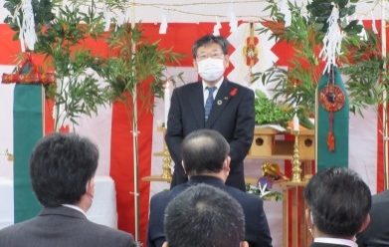
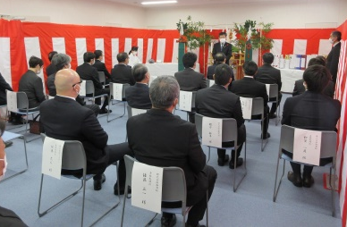
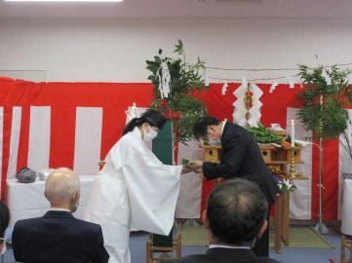
コープあきたは、10月26日(火) 県内8ケ所目の配送センターとなる湯沢センターの竣工式を執り行いました。
式には地元企業の関係者の方も参列し、三浦貴裕理事長より、工事が無事竣工した御礼と、協力いただいた方々に感謝の意を伝えました。
11月1日(月)に稼働開始する湯沢センターの開設により、県南地域の組合員に、更に地域貢献できるよう取り組みを進めます。
第37回秋田県生協大会開催のご案内
日時 2021年11月16日（火）10：30～12：30
会場 パーティーギャラリー イヤタカ（秋田市）
講演 「地球温暖化が秋田の海に与える影響」
講師 秋田県水産振興センター 資源部 部長 中林 信康氏
◆◆昼食を準備いたします。どなたでも無料でご参加いただけます◆◆

コープあきた 三浦理事長の挨拶
竣工式の様子

